1．実験目的

　様々な機械がある現代では、多くの機械製品が電気電子技術を取りいれ利便性を向上させてきた.技術者として今後の社会で仕事をしていく私たちは、電気電子技術について最低限の知識が必要とされるであろう.本実験はその最低限の電気電子技術について触れ学び、今後勉強していくであろう機械技術への理解を深めるために行う.

2．原　理

2.1　インターフェースとは

一般には、境界面や相互に作用を及ぼす領域のことをいうが、あるシステムで考えると、「二つの装置を連動させるための手段や接続器」と考えればわかりやすい.図1は、自動車エレクトロニクスの電子制御ブロックの一例であるが、入力部（センサ部）→処理、演算部（ECU部）→出力部（アクチュータ部）のそれぞれの境界、接点がまさしくインターフェースと呼ばれる部分である.

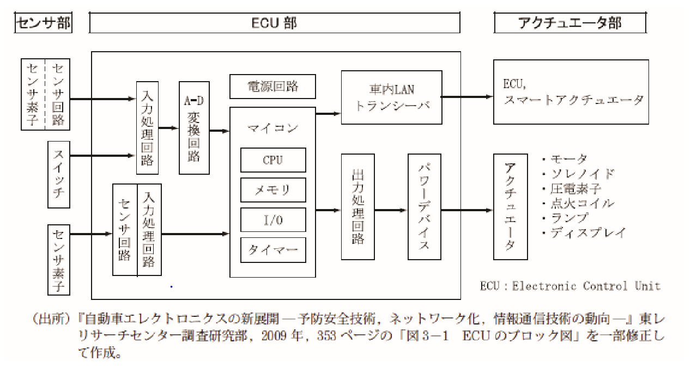

図1　自動車のECUとその周辺機器の構成（予防安全関連）

3．実験装置・器具・手順

【実験装置】

各種部品類を以下の図に示す.

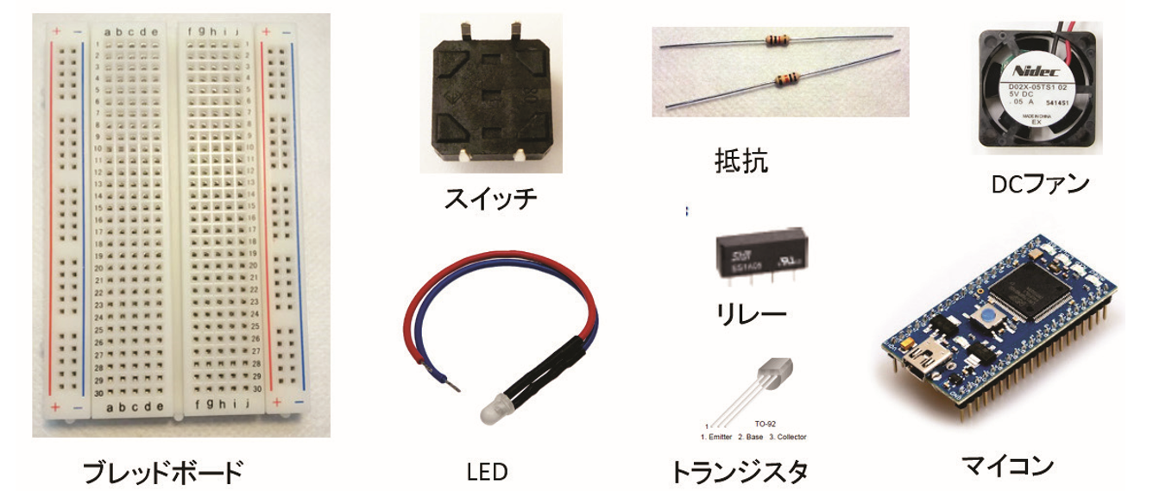

図2　各種部品類

3　mbedマイコンを用いたデジタル回路の基礎的な実験

　ブレットボードに予め装着されているマイコンには、実験に向けたソフトウェアが書き込まれている.そして、このソフトウェアは、以下の機能を持っている.

3.1　アナログ・デジタル変換

・アナログ電圧をA/Dコンバータ（ADC）によってデジタル変換した後、その値をD/Aコンバータによりアナログ値に戻し、アナログ電圧として出力する.

・この時の返還周期(1-1kHz)と量子化粒度(4-10bit)を設定ピンを用いて変更できる.

・デフォルト値はそれぞれ、1kHz、10bit.

・アナログ入力ピンはp20、アナログ出力ピンはp18。

・どちらも、0[V]から3.3[V]の範囲。この範囲を超えるとプロセッサが壊れるので注意。

3.2　波形出力

・方形派と10%パルスの出力ができる。

・この時の変換周期(1-1kHz)を設定ピンを用いて変更できる。

・周期は、アナログ入出力と連動。

・デフォルト値は1kHz。

・方形波出力ピンはp23、パルス出力ピンはp24。

・出力電圧は、0[V]または3.3[V]。

3.3　デジタル入力

・デジタル入力ポートは、2本用あり。

・デジタル入力値(1/0)に対応して、LED1、LED2がそれぞれ発光する。

・0[V](GNDと同じ電圧)の時0(実際には[V]以下)

・3.3[V](p40と同じ電圧)の時1(実際には[V]以上)と認識する。

・デジタル入力1はp21、デジタル入力2は、p22。

3.4　設定の変更

・計測周期(1-1kHz)と粒子化粒度(4-10bit)を設定ピンを用いて変更可能。

・デフォルト(開放時)値はそれぞれ、1kHz、10bit。

・設定方法は以下の通り

3.4.1.　計測周波数

・p11、p12の2本の入力を用いて以下の通り設定する。

・ピンの状態0はGNDレベル、1は3.3[V]を示す。

・制御周波数は、LED4の点滅により確認できる(半分の周波数で点滅)。

|  |  |  |  |  |
| --- | --- | --- | --- | --- |
| 表1 | | | | |
| 数値 | p11 | p12 | 計測周波数 | LED4の点滅周波数 |
| 0 | 0 | 0 | 1kHz(デフォルト) | 500Hz |
| 1 | 0 | 1 | 100Hz | 50Hz |
| 2 | 1 | 0 | 10Hz | 5Hz |
| 3 | 1 | 1 | 1Hz | 0.5Hz |

3.4.2　ADC/DACの量子化粒度の測定

・p13、p14の2本の入力を用いて以下の通り設定する。

・ピンの状態0はGNDレベル、1は3.3[V]を示す。

|  |  |  |  |
| --- | --- | --- | --- |
| 表2 | | | |
| 数値 | p13 | p14 | 意味 |
| 0 | 0 | 0 | 10bit(デフォルト) |
| 1 | 0 | 1 | 8bit |
| 2 | 1 | 0 | 6bit |
| 3 | 1 | 1 | 4bit |

3.4.3　実験用ソフトウェアの機能配置

実験用ソフトウェアの機能配置を以下の図に示す。

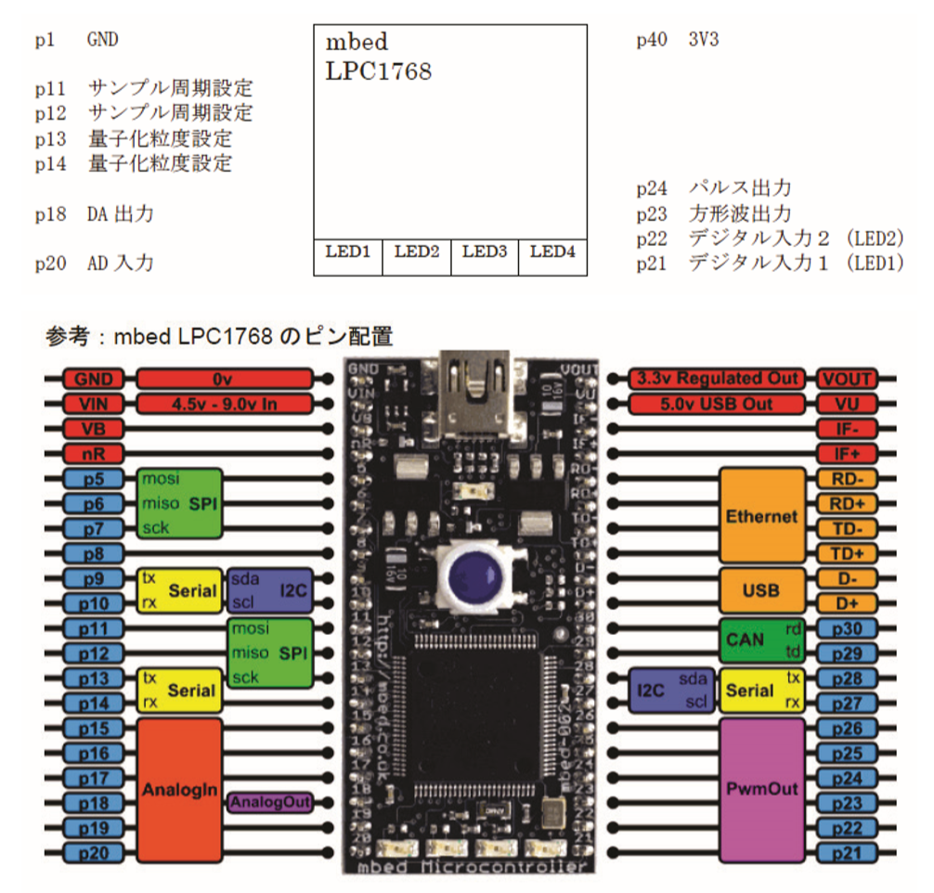

図3　実験用ソフトウェアの機能配置

【実験手順】

A.　アナログ回路

A-1　リレースイッチング回路

a.ブレッドボードにスイッチと、リレー、表示機（LED）、アチュエータ(DCファン)を装着し、図4の回路を作成した。

b.電源タワーより回路に電流を流し、表示機（LED）、アチュエータ(DCファン)が作動するのを確認した。

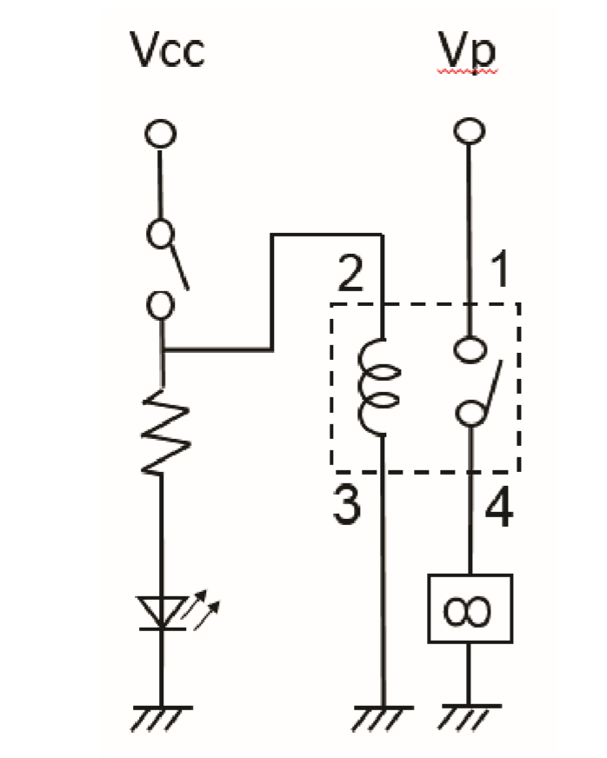

図4　リレースイッチング回路の回路図

A-2　トランジスタスイッチング回路

a.ブレッドボードとトランジスタ、表示機（LED）、アチュエータ(DCファン)を装着し、図5の回路を作成した。

b.電源タワーより回路に電流を流し、表示機（LED）、アチュエータ(DCファン)が作動するのを確認した。

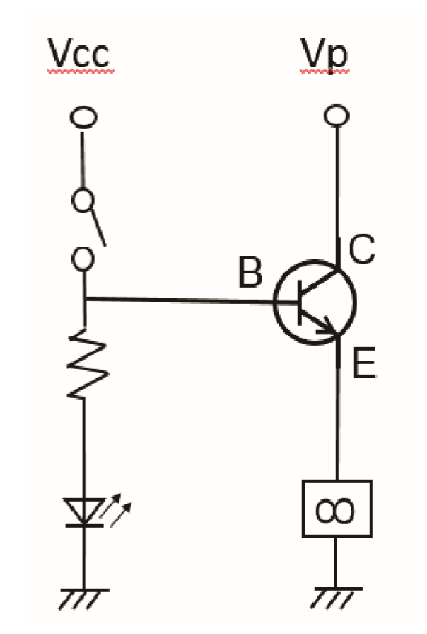

図5　トランジスタスイッチング回路の回路図

A-3

a.ブレッドボードとトランジスタと、リレー、表示機（LED）、アチュエータ(DCファン)を装着し、図6の回路を作成した。

b.電源タワーより回路に電流を流し、表示機（LED）、アチュエータ(DCファン)が作動するのを確認した。

図6　リレー・トランジスタスイッチング回路の回路図

B　デジタル回路

B-１

a.mbedの電源を入れ、LEDを点滅させた。

b.計測周波数を1kHz、100Hz、10Hz、1Hzの時のLEDの点滅を観察した。

c.それぞれの周波数でのオシロスコープの状態を写真に収めた。

B-2

a.mbedの電源を入れ、LEDを点滅させた。

b.mbedに設定してある方形波と10%パルスの出力をLED1および2に入力し、LEDの点滅の変化を観察した。

B-3

a.mbedの電源を入れ、LEDを点滅させた。

b.mbedの計測周波数を100Hzに設定し、ファンクションジェネレータの入力交流電圧を1.5Vpp、入力周波数を0~100Hzの間で変更した。

c.それぞれの入力周波数でのファンクションジェネレータの入力波形とmbedの出力波形の変化をオシロスコープを使い記録した。

d.上記に加えbit数を変更したとき、mbedの出力波形の変化を記録した。

e.c、dの時のオシロスコープを写真に収めた。

4．実験結果．

【実験A】

A-1、A-2、A-3で作成した回路に電流を流した時の様子の画像を図7，8，9に示す。

図7　作成したリレースイッチング回路

図8　作成したトランジスタスイッチング回路

図9　作成したリレー・トランジスタスイッチング回路

A-1、A-2の回路を合わせた回路の回路図は図6に示す。

【実験B】

B-1

各計測周波数の時のオシロスコープの画像を以下の図に示す。

図10　計測周波数1kHzのときの出力波形

図11　計測周波数100Hzの時の出力波形

図12　計測周波数10Hzの時の出力波形

図13　計測周波数1Hzの時の出力波形

B-3

各計測周波数、bit数の時のオシロスコープの画像を以下の図に示す。

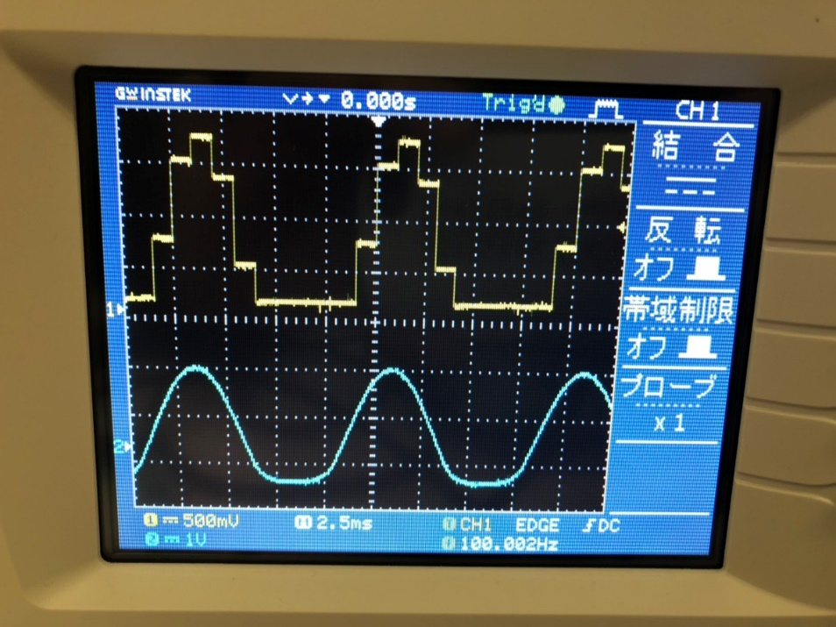

図14　計測周波数100Hzの時の出力波形

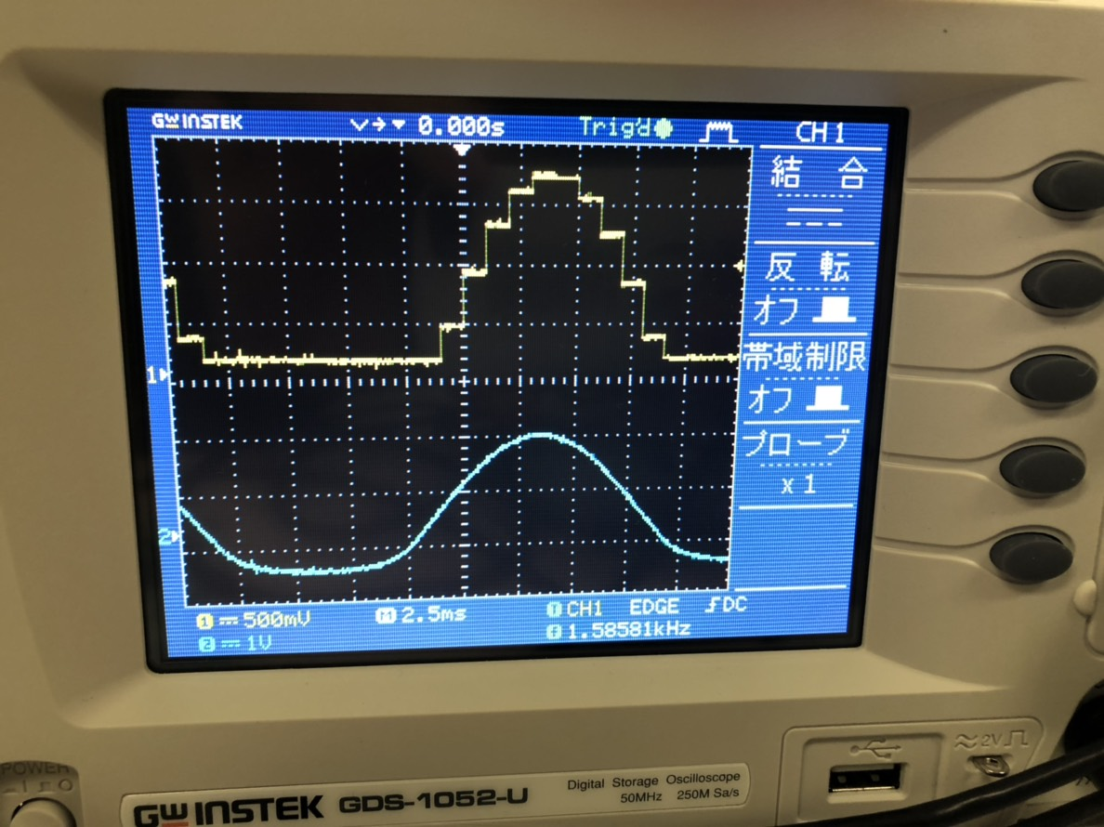

図15　計測周波数50Hzの時の出力波形

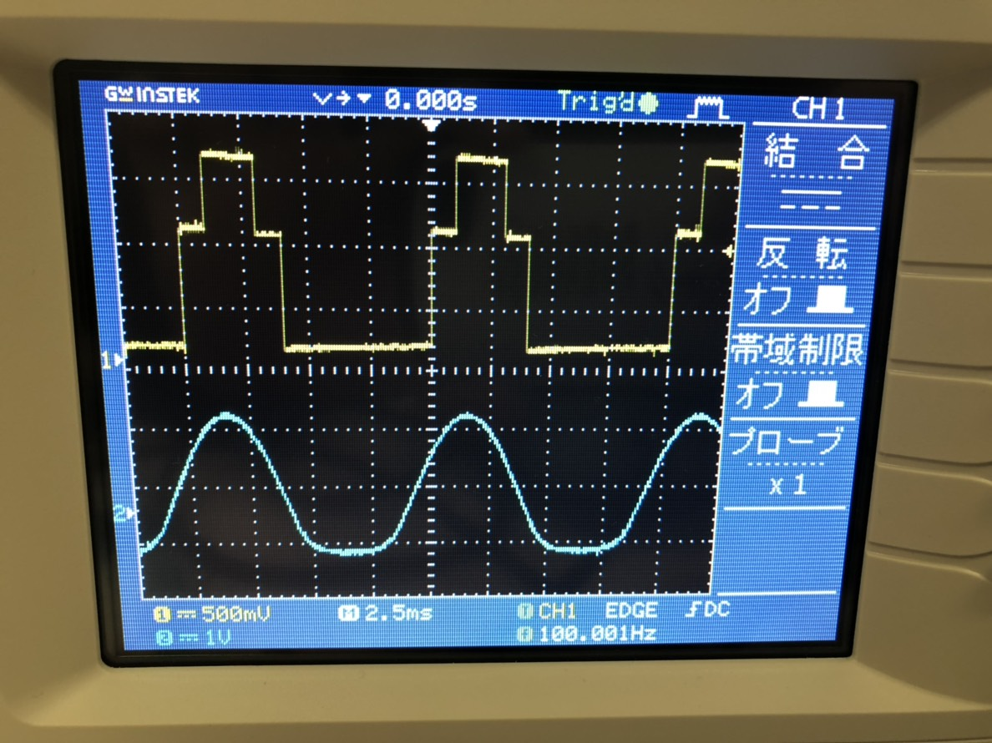

図16　bit数4bitの時の出力波形

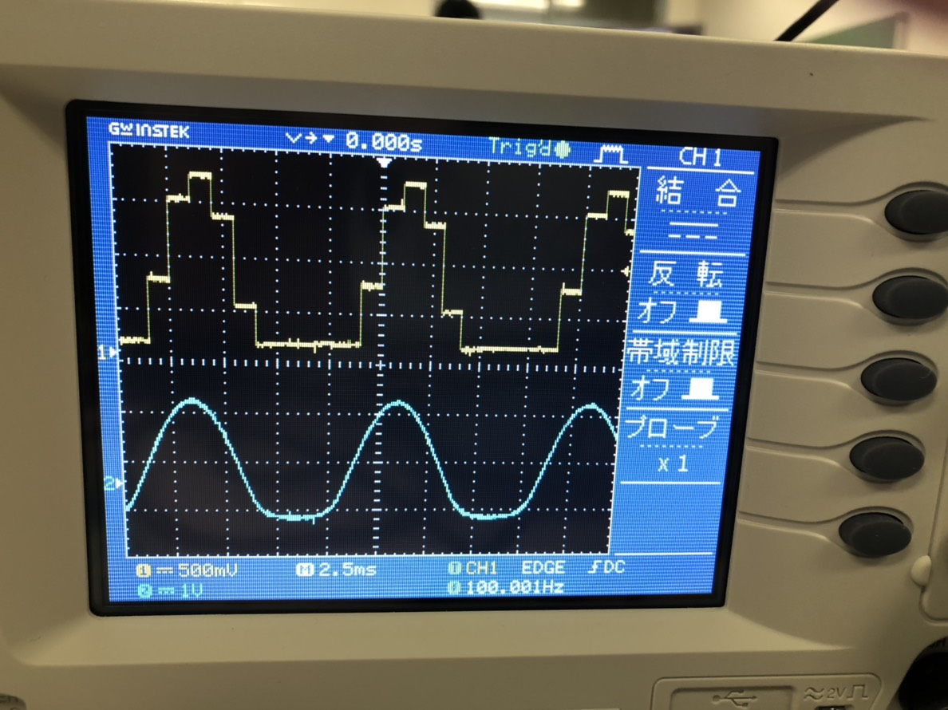

図17　bit数6bitの時の出力波形

図18　bit数8bitの時の出力波形

図19　bit数10bitの時の出力波形

5．課題・考察

①周波数によって波形が変化した理由

　周波数によって波形が変化したのは、エイリアシングの影響だといえる。エイリアシングは、別名折り返し雑音という。周波数帯域を分析する時に、入力アナログ信号の周波数帯域と比較してサンプリング周波数はなるべく高くしたほうがよく、指標として、入力信号に含まれる最高の周波数を $f_{m}$ Hzとしたとき、 $2f_{m}$ 以上の周波数でサンプリングしなければならない。これに違反して、サンプリング周波数が $2f_{m}Hz$ より低い周波数でサンプルすると、分析したスペクトルに誤差が生じる場合があります。この誤差をエイリアシング（折り返し雑音）といいます。(1)

②身の回りの製品で電気電子技術を応用することで利便性があがったものについて

　電気ケトルが一つ上げられる。従来は鍋ややかんに水をいれ、コンロで暖めることによりお湯を沸かしていた。お湯が沸くまである程度の時間を要していたが、電気ケトルが登場することにより大幅な時間短縮が可能となった。また電気ケトルは自分が沸かしたい分量のお湯だけを沸かすという点でも、従来のものよりたけている。電気ケトルは、ケトル下部にある電源プレートに本体をセットし、電熱ヒーターに通電することで加熱し、プレートに熱を伝達させて湯を沸かすという仕組みで加熱している。電気ケトルは、水が沸騰した場合沸騰を検出して電気ケトルへの通電を自動停止させるため、お湯が沸いたらコンロの火を止めるという煩わしさからも開放されている。電気ケトルは従来のお湯を沸かすという行為において、早い、自分の沸かしたい量を沸かすことができる、コンロの火を止める煩わしさがないという3つの点で利便性が向上したといえる。

6．結論

今回の実験や文献調査により、電気電子技術の仕組みや実際にどのように活用されているのかがわかった。特にあらゆるものが機械していくであろう今後の社会では、電気電子技術は欠かせないものであり、自分が技術者として働くうえで最低限の電気電子技術は知っていないといけないと実感した。(1)

7．参考文献

(1)<https://electric-facilities.jp/denki1/kettle.html>、電気設備の知識と技術（電気ケトルの構造と仕組）、水口健一、資料掲載日不明、2018年11月19日